GULBENES NOVADA PAŠVALDĪBAS AĢENTŪRAS
“GULBENES TŪRISMA UN KULTŪRVĒSTURISKĀ MANTOJUMA CENTRS”

2021.GADA
PUBLISKAIS PĀRSKATS

Gulbenē
2022

SATURS

1. Pamatinformācija 3
1.1. Iestādes juridiskais statuss 3
1.2. Aģentūras darbībai izvirzītie mērķi un funkcijas 3
1.3. Mērķu sasniegšanai izvirzītie uzdevumi 4
2. Darbības rezultāti 5
2.1. Aģentūras darbība pārskata gadā 5
3. Finanšu resursi un darbības rezultāti 11
3.1. Ieņēmumi 11
3.2. Izdevumi 13
4. Personāls 16
5. Komunikācija ar sabiedrību 17
5.1. Informācijas sniegšana un darbs ar apmeklētājiem 17
5.2. Aģentūras interneta resursu apmeklētība 17
5.3. Aģentūras aktivitātes sociālajos tīklos 20
5.4. Ekskursijas ar elektrovilcieniņu „Atklāj un iepazīsti Gulbeni!” statistikas analīze 23
5.5. Struktūrvienības “IIC “Dzelzceļš un Tvaiks”” darbības analīze 24
5.6. Struktūrvienības “Stāmerienas pils” darbības analīze 26
6. 2022.gadā plānotie pasākumi 31

Pamatinformācija

Iestādes juridiskais statuss

Gulbenes novada pašvaldības aģentūra „Gulbenes novada tūrisma un kultūrvēsturiskā mantojuma centrs” (turpmāk tekstā - Aģentūra) ir Gulbenes novada pašvaldības (turpmāk-pašvaldība) izveidota aģentūra. Aģentūras pārraudzību veic Gulbenes novada domes priekšsēdētājs.

Aģentūras darbībai izvirzītie mērķi un funkcijas

Aģentūras darbības mērķis ir attīstīt tūrismu pašvaldības administratīvajā teritorijā, īstenojot novada tūrisma politiku, izstrādājot tūrisma nozares attīstības projektus, organizējot to realizēšanu, tūrisma un kultūrvēsturisko objektu uzturēšanu, apsaimniekošanu un attīstību, un koordinējot tūrisma pakalpojumu sniegšanu novada iedzīvotājiem un viesiem.
Aģentūras funkcijas:
- Veidot tūrisma attīstības un kultūrvēsturiskā mantojuma saglabāšanas politiku Gulbenes novadā.
- Koordinēt Gulbenes novada pašvaldībai piederošu (valdījumā vai lietojumā esošu) tūrisma un kultūrvēsturisko objektu uzturēšanu, apsaimniekošanu un pieejamību.
- Koordinēt vienota Gulbenes novada tūrisma produkta izveidošanu, kurš balstās uz vēstures pieminekli “Šaursliežu dzelzceļa līnija Gulbene-Alūksne” (sliežu ceļi, inženierbūves, aprīkojums, ēkas, ritošais sastāvs), kā arī popularizēt to Latvijā un ārvalstīs.
- Nodrošināt informācijas sniegšanu un tās publisku pieejamību par tūrisma iespējām un objektiem novada administratīvajā teritorijā.
- Plānot un īstenot tūrisma programmas un projektus, nodrošinot tiem nepieciešamo finansējumu.
- Īstenot sadarbību tūrisma un kultūrvēsturiskā mantojuma saglabāšanas jomā ar citām institūcijām Latvijā un ārvalstīs.
- Īstenot Gulbenes novada kultūrvēsturiskā mantojuma “Stāmerienas pils” (pils, pils parks, ratnīca, klēts, smēde) kultūras un tūrisma produktu izveidi, attīstību un popularizēšanu Latvijā un ārvalstīs.

Mērķu sasniegšanai izvirzītie uzdevumi

Viens no galvenajiem uzdevumiem ir veicināt vienota galamērķa konkurētspēju tūrismā, reģionālā un nacionālā līmenī, veidojot kvalitatīvu, pievilcīgu un atpazīstamu tūrisma galamērķa zīmolu.
Mērķa sasniegšanai izvirzītie uzdevumi:
- Izstrādāt un iesniegt apstiprināšanai pašvaldības domē tūrisma nozares attīstības un stratēģijas projektus, citus tūrisma nozares un atsevišķu tūrisma un kultūrvēsturisko objektu attīstības projektus.
- Apzināt un sistematizēt informāciju par Gulbenes novadā esošajiem un perspektīvajiem tūrisma objektiem un piedāvājumiem, regulāri to aktualizēt, apstrādāt un nodrošināt šīs informācijas plašu pieejamību sabiedrībai.
- Koordinēt domes apstiprināto tūrisma un kultūrvēsturiskā mantojuma saglabāšanas pasākumu īstenošanu.
- Plānot un īstenot finanšu līdzekļu piesaisti, uzkrāšanu un pārvaldīšanu tūrisma inovācijas projektu īstenošanai.
- Sadarboties ar Latvijas institūcijām, Eiropas Savienības institūcijām, starptautiskajām organizācijām un ārvalstu attiecīgajām institūcijām tūrisma projektu attīstībā un īstenošanā.
- Nodrošināt tūrisma nozarē iesaistīto institūciju sadarbību.
- Veicināt kvalitatīvu tūrisma un kultūras pakalpojumu sniegšanu aģentūras apsaimniekošanā esošajos tūrisma un kultūrvēsturiskā mantojuma objektos.
- Izglītot un sniegt metodisku atbalstu Gulbenes novada tūrisma uzņēmējdarbības veicējiem.
- Organizēt vietējus, valsts un starptautiska mēroga pasākumus, popularizējot Gulbenes novada kultūrvēsturisko mantojumu.
- Veikt suvenīru, mākslas darbu, tūrisma informatīvo materiālu un pārtikas produktu, kas noformēti kā suvenīri, tirdzniecību.
- Organizēt seminārus, kursus, apmācības un nometnes.
- Veidot sabiedrības izglītošanai un atpūtai labvēlīgu vidi.
- Sniegt pakalpojumus fiziskām un juridiskām personām.
- Veicināt Gulbenes novada mazās un vidējās uzņēmējdarbības (mājražošana, amatniecība, tūrisma uzņēmējdarbība) attīstību un organizēt ar to saistītos pasākumus.

Darbības rezultāti

2021.gadā Aģentūrā tika izvirzīti sekojoši uzdevumi:
- Sadarbības stiprināšana ar Gulbenes novada tūrisma uzņēmējiem, pakalpojumu sniedzējiem, izmantojot esošās formas un meklējot jaunas, lai veicinātu kopējo nozares attīstību:
  - Kvalitātes standartu pārrunāšana, ieviešana, kas veicina tūristu labās pieredzes gūšanu Gulbenes novadā.
  - Komunikācijas kanālu pārdomāta izmantošana, lai gūtu atgriezenisko saiti informācijas, datu apmaiņai.
  - Esošo sadarbības formu analizēšana, atstājot efektīvākās, un jaunu sadarbības formu ieviešana, ievērojot regularitāti.
  - Līdzatbildības stiprināšana nozares attīstībā novadā, veicinot uzņēmēju iesaistīšanos ideju ģenerēšanā, lēmumu apspriedē un pieņemšanā.
- Kvalitatīvas, funkcionālas, viegli uztveramas un vizuāli pievilcīgas mājas lapas visitgulbene.lv izveide informācijas apmaiņai starp trīs iesaistītajām pusēm – aģentūra, uzņēmējs, tūrists.
- Mārketinga aktivitāšu, pasākumu, piedāvājumu tūristiem mērķtiecīga plānošana, veicinot inovatīvu, netradicionālu un uz pārmaiņām elastīgu ideju attīstīšanu.
- Struktūrvienības “Stāmerienas pils” rekonstrukcijas projekta saskaņošana, finansējuma piesaiste, pils parka labiekārtošana, veicinot jaunu un atkārtotu apmeklētāju piesaisti un darbības attīstību kopumā.
- Struktūrvienības “IIC “Dzelzceļš un Tvaiks”” darbības attīstība, nodrošinot pakalpojuma, ierīču, telpu, vides kvalitatīvu, nepārtrauktu funkcionalitāti.
Balstoties uz Aģentūras nolikumā norādītajiem uzdevumiem, apstiprināto Gulbenes novada pašvaldības aģentūras “Gulbenes tūrisma un kultūrvēsturiskā mantojuma centrs” darba plānu 2021.gadam (2020.gada 30.decembra Gulbenes novada domes sēde, lēmums Nr. GND/2020/1221, protokols Nr. 22; 125.p), izvirzītajām prioritātēm un apstiprināto budžetu, tiek analizēti kopējie Aģentūras darbības rezultāti 2021.gadā.

Aģentūras darbība pārskata gadā

Lai realizētu Aģentūras izvirzītos uzdevumus un 2021.gada darba plānu, tika īstenotas dažādas aktivitātes, kas vērstas uz sadarbību ar Gulbenes novada tūrisma uzņēmējiem un pakalpojumu sniedzējiem, sadarbību ar institūcijām, iestādēm un organizācijām, kas veicina nozares attīstību kopumā, tūrisma piedāvājuma popularizēšanu vietējā un starptautiskajā līmenī, pasākumu organizēšanu un tūrisma infrastruktūras uzlabošanu. Līdzīgi kā 2020.gadā, arī 2021.gadā darba plāna realizēšanu būtiski ietekmēja Covid-19 ierobežojumi valsts un starptautiskā līmenī – tika atcelti plānotie pasākumi vai pārcelti uz citu piemērotu datumu, kā arī, pielāgojoties situācijai, tika mainīts plānoto aktivitāšu plāns un radīts cits piemērots norises formāts.
2021.gads, apkopojot tūrisma uzņēmumu un objektu apmeklētāju statistiku, parādīja augšupejošu dinamiku salīdzinājumā ar 2020. un 2019.gadu. Kopējais procentuālais apmeklētāju pieaugums bija 13%. Lielākoties 2021.gadā Gulbenes novadu apmeklēja vietējie tūristi, bet tika apkalpoti arī tūristi no Igaunijas, Lietuvas un centrālās Eiropas. Salīdzinot 2021.gadu ar 2020.gadu, varēja secināt, ka turpinājās tendence tūristiem viesoties saimniecībās, kurām ir pieejama ārtelpa, turklāt tajās ir ne tikai iespēja apskatīt konkrētu objektu, bet arī līdzdarboties, iepazīt arodu, satikt pašu saimnieku un ieklausīties viņa dzīves un pieredzes stāstījumā.
Analizējot statistikas datus par viesnīcām un citām tūristu mītnēm Gulbenes novadā 2021.gadā, salīdzinot ar 2020.gadu (datu avots: Centrālās statistikas pārvaldes datu bāze, www.csb.gov.lv), apkalpoto personu skaits ir palielinājies par 59% un pietuvinās 2019.gada līmenim, kas bija laiks pirms pandēmijas. Tāpat par 23% ir palielinājies pavadīto nakšu skaits Gulbenes novadā, salīdzinot 2021.gadu ar 2020.gadu, kā arī ir novērojama līdzīga tendence, salīdzinot šos datus ar 2019.gadu – kopējais skaits pietuvinās pirmspandēmijas līmenim. Protams, arī viesnīcu un citu tūristu mītņu sektorā 2021.gadā lielākais tūristu uzplaukums bija trešajā ceturksnī (jūlijs, augusts, septembris), kad tika novērots līdz pat 98% palielinājums apkalpoto personu skaitā un 41% palielinājums pavadīto nakšu skaitā, salīdzinot 2021.gada trešo ceturksni ar 2020.gada to pašu periodu. Savukārt arī 2021.gadā ir novērojama zema apkalpoto ārvalstu viesu statistika. Salīdzinoši ar 2020.gadu tas ir bijis 42% samazinājums. Šo lejupslīdi izskaidro pandēmijas radītās sekas tūristu paradumos un ārvalstu ceļojumu pieejamībā. Lai gan starptautiskais tūrisms 2021.gadā lēnām sāka atveseļoties, tomēr it nemaz ne pietiekošā apmērā, lai sasniegtu pietuvinātu pirmspandēmijas līmenim.
2021.gadā Gulbenes novadā darbību tūrisma jomā ir pārtraukuši 5 uzņēmumi, savukārt nozarē uzsākuši darbību 9 jauni. Jauno uzņēmumu darbības apakšjomas ir dažādas – aktīvais tūrisms, meistarklases, maršruti, naktsmītnes. Pagājušajā gadā no ceļotājiem bieži tika saņemti lūgumi ieteikt naktsmītnes, jo daudzviet tās jau bĳušas aizņemtas, tāpēc ir gandarījums, ka gan pilsētā, gan novadā naktsmītņu piedāvājums ir papildinājies.
Lai veicinātu augšupejošu tūrisma plūsmas pieaugumu Gulbenes novadā kopumā, 2021.gadā tika paplašināts tūrisma piedāvājums, rīkotas un atbalstītas dažādas aktivitātes:
  - Izveidota iknedēļas erudīcijas spēle ar mērķi izzināt Gulbenes novadu, balvu nodrošināšanā sadarbojoties ar vietējiem uzņēmējiem.
  - Noorganizēta fotoakcija “Noķer bānīti!” ar mērķi veicināt ģimeņu aktīvo atpūtu dabā un bānīša, kā arī Gulbenes novada tūrisma piedāvājuma popularizēšanu, balvu nodrošināšanā sadarbojoties ar vietējiem uzņēmējiem (sk. 1.att.).
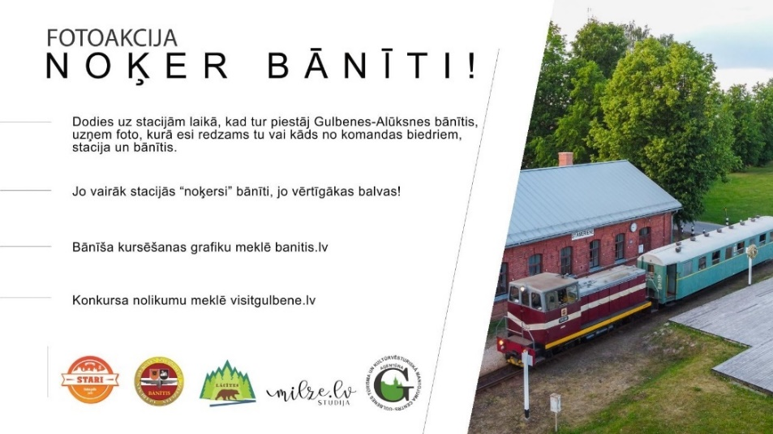
1.attēls. Fotoakcija “Noķer bānīti!”
Avots: Pašvaldības aģentūra

  - Noorganizēta akcija “Bānīša velopiektdienas” sadarbībā ar SIA “Gulbene-Alūksnes bānītis” un Alūksnes novada pašvaldības tūrisma informācijas centru ar mērķi popularizēt aktīvo tūrismu un braucienus ar bānīti (sk. 2.att.).
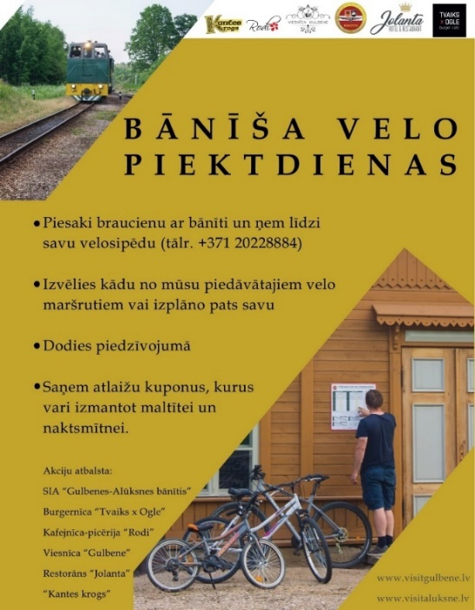
2.attēls. Piedāvājums velotūristiem “Bānīša velopiektdienas”
Avots: Pašvaldības aģentūra

  - Izveidots virtuālais ceļvedis cilvēkiem ratiņkrēslos un vecākiem ar bērniem ratiņos (www.visitgulbene.lv/cilvekiem-ratinkreslos-un-vecakiem-ar-berniem-ratinos-draudzigi-turisma-objekti)
  - Sadarbojoties ar Madonas un Cesvaines tūrisma informācijas speciālistiem, organizētas īpašas ekskursijas AS “Pasažieru vilciens” pasažieriem.
  - Bānīša svētku laikā, 4.septembrī, iesaistoties visā Latvijā organizētā akcijā-piedāvājumā, pirmo reizi Gulbenes novadā organizēta Mājas kafejnīcu diena. Pasākums organizēts sadarbībā ar Latvijas Investīciju un attīstības aģentūru (LIAA) un Latvijas Lauku tūrisma asociāciju “Lauku ceļotājs” (sk. 3.att.).
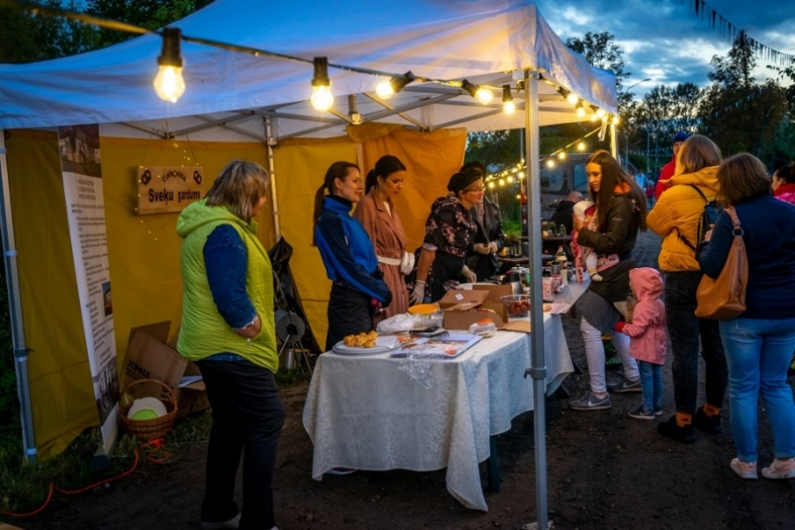
3.attēls. Mājas kafejnīcu diena Viestura ielā Bānīša svētku laikā
Avots: Aleksandrs Lustiks

  - Noorganizētas dažādas Eiropas Kultūras mantojuma dienu aktivitātes sadarbībā ar SIA “Gulbenes-Alūksnes bānītis”, Vidzemes Tūrisma asociāciju un starpvalstu sadarbības projekta “Greenway Riga-Pskov” partneriem, kā arī Alūksnes novada pašvaldības tūrisma informācijas centru (sk. 4.att.).
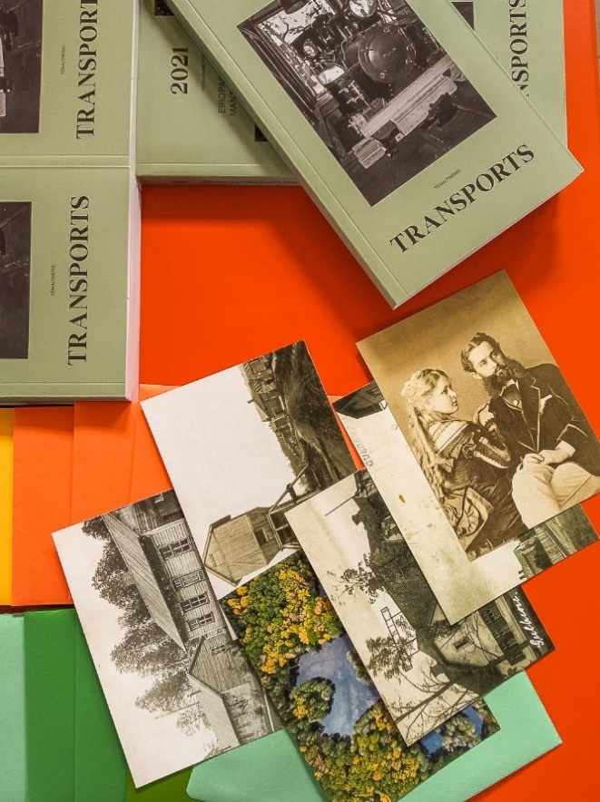
4.attēls. Eiropas Kultūras mantojuma diena Gulbenes dzelzceļa stacijā
Avots: Aleksandrs Lustiks

  - Noorganizēts Ģimeņu rallijs sadarbībā ar Gulbenes novada tūrisma uzņēmējiem, pakalpojumu sniedzējiem (sk. 5.att.).
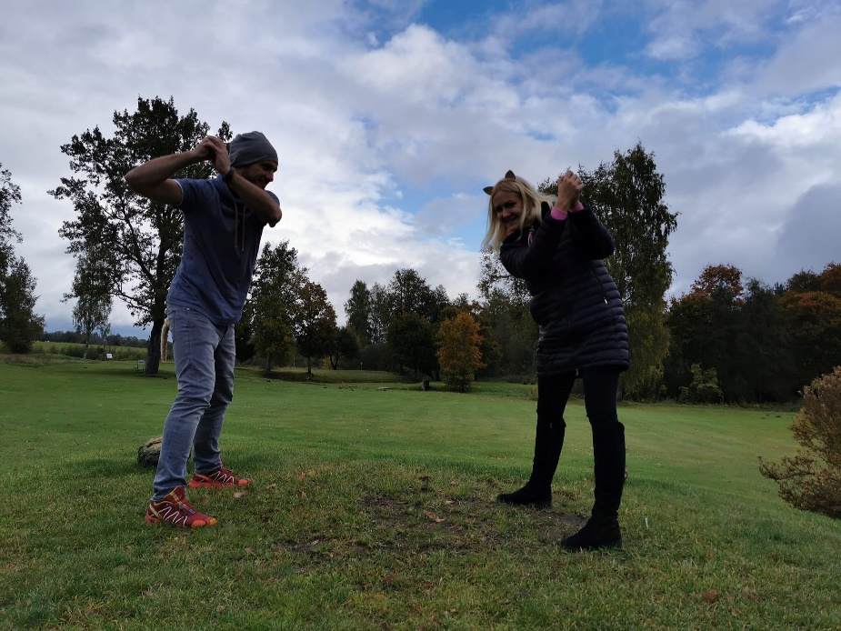
5.attēls. Ģimeņu rallija dalībnieki, veicot uzdevumu pļavu golfa laukumā “Siltie”
Avots: Pašvaldības aģentūra

2021.gadā tika īstenotas dažādas sadarbības formas ar Gulbenes novada tūrisma uzņēmējiem, pakalpojumu sniedzējiem, tā sniedzot atbalstu un veicinot tūristu plūsmas pieaugumu, kas parādās gan 2021.gada statistikas datos, gan strādā ilgtermiņā:
  - Noorganizēts seminārs Gulbenes novada tūrisma uzņēmējiem, pakalpojumu sniedzējiem “Sadarbība. Kvalitāte. Izaicinājums.”
  - Noorganizētas Gulbenes novada tūrisma uzņēmēju, pakalpojumu sniedzēju tikšanās ar mērķi apzināt Gulbenes novada tūrisma potenciālu.
  - Ņemot vērā valstī noteiktos ierobežojumus organizēt ielu tirdzniecību, izveidots Gulbenes novada amatnieku, mājražotāju virtuālais tirdziņš. Informācija publicēta mājaslapā www.visitgulbene.lv un sociālo tīklu profilos.
  - Dalība “RE:TV” raidījumā “ēdienKARTE”, kura sižetā ir stāsti par Stāmerienas pili, Stāmerienas Svētā Ņevas Aleksandra pareizticīgo baznīcu, Kalnienas bānīša staciju, SIA “Gulbenes – Alūksnes bānītis” un kafejnīcas “Kantes krogs” vadītāju Ivetu Ilvu.
2021.gadā tika paveikti darbi pie tūrisma infrastruktūras uzlabošanas ar ilgtermiņa skatījumu, lai katru gadu turpmāk tiktu sakārtotas dažādas vietas Gulbenes novadā. 2021.gadā tika uzstādīti 4 jauni un atjaunoti 6 esošie informācijas stendi, kas izvietoti, iebraucot Gulbenes novadā no citiem novadiem un Gulbenes pilsētā (sk. 6.att.).
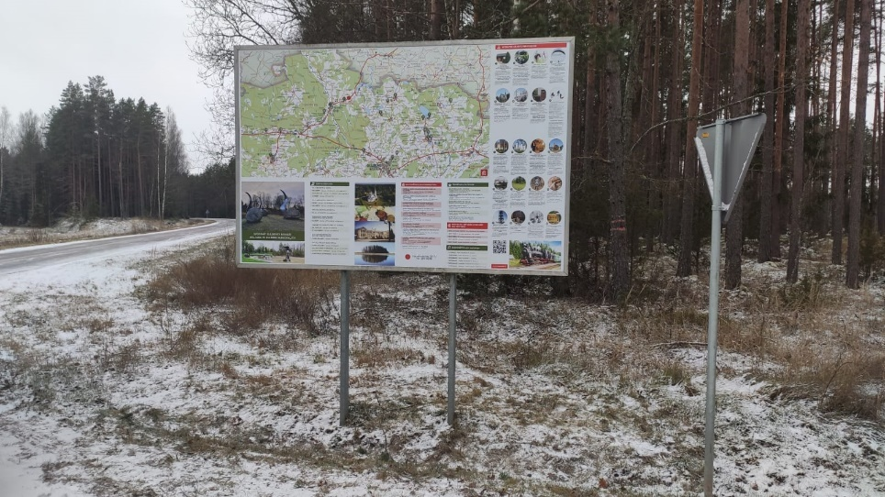
6.attēls. Gulbenes novada tūrisma informācijas stends Lejasciema pagastā
Avots: Pašvaldības aģentūra

Tika uzstādīti arī informācijas stendi Stāmerienas pagastā pie Stāmerienas bānīša stacijas un labiekārtota stacija, lai nodrošinātu kvalitatīvu bezkontakta tūrisma informāciju.

Finanšu resursi un darbības rezultāti

Aģentūras finanšu līdzekļus veido pašu ieņēmumi par sniegtajiem maksas pakalpojumiem un pašvaldības budžeta dotācija.
Aģentūras manta ir Gulbenes novada pašvaldības manta, kas nodota Aģentūras valdījumā. Aģentūras budžeta sastādīšanas un izpildes kārtību nosaka Gulbenes novada dome. Aģentūras budžets ir iekļauts Gulbenes novada pašvaldības kopējā budžetā, kuru Gulbenes novada pašvaldība izstrādā, apstiprina un izpilda patstāvīgi, ievērojot „Likumu par budžetu un finanšu vadību”, likumu „Par pašvaldībām”, likumu „Par pašvaldību budžetiem”, u.c. normatīvos aktus budžeta jomā.
Gulbenes novada pašvaldības 2021.gada budžets apstiprināts 2021.gada 28.janvārī Gulbenes novada domes sēdē (protokols Nr. 1, 120.p.). Budžetā ir ieņēmumu, izdevumu un finansēšanas daļa. Budžetu izstrādā atbilstoši budžeta ieņēmumu, izdevumu un finansēšanas klasifikācijai un veido, pamatojoties uz finanšu nepieciešamību un darbību nākotnē.
Aģentūrai 2021.gada budžetā apstiprināti ieņēmumi 353 510 EUR (no tiem pašvaldības finansējums 286 605 EUR), izdevumi 353 510 EUR.

Ieņēmumi

2021.gadā Aģentūras ieņēmumi kopā sastāda 66 905 EUR. Aģentūras saņemtais finansējums no Nacionālās kultūras mantojuma pārvaldes sastādīja 200 EUR, struktūrvienības “Stāmerienas pils” saņemtais finansējums no Vidzemes plānošanas reģiona Vidzemes kultūras programmu projekta konkursa ietvaros sastādīja 4 935 EUR. 2021.gadā Aģentūras kopējie (t.sk. struktūrvienības) iekasētie ieņēmumi, salīdzinot ar iepriekšējo pārskata periodu, palielinājušies par 10 781 EUR jeb 20%.
Aģentūras pašu ieņēmumus 2021.gadā veidoja 7 618 EUR, no tiem - suvenīru tirdzniecība 128 EUR, „Biļešu paradīzes” pārdotās pasākumu biļetes 462 EUR, ekskursijas gida pavadībā, ekskursiju organizēšana un plānošana 669 EUR, elektrovilcieniņa biļešu tirdzniecība 5 886 EUR un reklāmas izvietošana uz elektrovilcieniņa 473 EUR.
Aģentūras struktūrvienības IIC “Dzelzceļš un Tvaiks” 2021.gada ieņēmumi bija 10 619 EUR, no tiem - biļešu realizācija 4 242 EUR, citi maksas pakalpojumi (suvenīru tirgošana, ekskursijas, elektrisko velosipēdu noma, izlaušanās istabas spēle) 6 377 EUR.
Aģentūras struktūrvienības “Stāmerienas pils” ieņēmumi 2021. gadā bija 37 123 EUR (sk. 1.tabulu).

1. tabula
Aģentūras pašu ieņēmumi 2021.gadā salīdzinājumā ar 2020.gadu (euro)
Posteņa nosaukums | Budžeta izpilde (EUR) |  | Izmaiņas (%)
 | 2020 | 2021
IEŅĒMUMI KOPĀ | 55 261 | 66 905 | +21
Reklāma uz elektrovilcieniņa | 152 | 473 | +211
Elektrovilcieniņa biļetes | 2 944 | 5 974 | +103
Suvenīru tirdzniecība | 642 | 12 225 | +1804
"Biļešu paradīze" | 673 | 462 | -31
Biļešu realizācija IIC “Dzelzceļš un Tvaiks” | 5 293 | 5 374 | +2
Citi ieņēmumi par maksas pakalpojumiem IIC “Dzelzceļš un Tvaiks”  (suvenīru tirgošana, ekskursijas, elektrisko velosipēdu noma, izlaušanās istabas spēle) | 7 579 | 5 074 | -33
Citi ieņēmumi par maksas pakalpojumiem Stāmerienas pilī (suvenīru tirgošana, ekskursijas, telpu un teritorijas noma) | 37 142 | 37 123 | 0
Pārējie maksas pakalpojumi | 836 | 200 | -76
Avots: Pašvaldības aģentūra

2021.gadā lielāko pieaugumu radīja ieņēmumi no reklāmas izvietošanas uz elektrovilcieniņa, elektrovilcieniņa biļešu realizācija. Pieaugums ieņēmumu sadaļā “Suvenīru tirdzniecība” parādās, jo 2020.gadā šie ieņēmumi tika izdalīti atsevišķi pa tirdzniecības vietām (Aģentūra, IIC “Dzelzceļš un Tvaiks” un Stāmerienas pils), savukārt 2021.gada dati un turpmāk tiek apvienoti kopā.
2021.gadā ieņēmumu kritumu lielākoties ietekmēja Covid-19 pandēmijas ierobežojumi un Aģentūras telpu maiņa, kā rezultātā “Biļešu paradīzes” kase tika nodota Gulbenes Kultūras centra pārziņā un ieņēmumi no suvenīru tirdzniecības Dzelzceļa ielā 8, Gulbenē tika nodoti pilnībā struktūrvienības “IIC “Dzelzceļš un Tvaiks”” pārziņā.

Izdevumi

2021.gadā Aģentūras izdevumi kopā sastāda 353 510 EUR. Salīdzinot ar iepriekšējo pārskata periodu, tie palielinājušies par 129 283 EUR jeb 58 % (sk. 2.tabulu). Lielākais izdevumu pieaugums 2021.gadā bija sakarā ar struktūrvienības “Stāmerienas pils” izveidi un tam paredzētajiem atlīdzības izdevumiem, kā arī kapitāla izdevumiem, kas sevī ietver āra sanitārā mezgla uzstādīšanu Stāmerienas pils parka teritorijā un informācijas stendu atjaunošanu Gulbenes novadā.

2. tabula
Aģentūras izdevumi kopā 2020.gada un 2021.gada izpilde (euro)
Klasifikācijas kods | Posteņa nosaukums | Budžeta izpilde (EUR) |  | Izmaiņas (%)
 |  | 2020 | 2021
II. | IZDEVUMI KOPĀ | 224 227 | 353 510 | 58
1.0. | Uzturēšanas izdevumi | 218 733 | 298 802 | 37
 | Atlīdzība | 138 045 | 196 580 | 42
 | Komandējuma braucieni |  | 2 781 | -
 | Preces un pakalpojumi | 80 688 | 99 171 | 23
 | Subsīdijas un dotācijas | 0 | - | -
2.0. | Kapitālie izdevumi | 5 544 | 54 708 | 887
Avots: Pašvaldības aģentūra

Pārskata gadā Aģentūras uzturēšanas izdevumi no kopējiem izdevumiem sastāda 85% un kapitālie izdevumi 15%.
7., 8. un 9.attēlā ir uzskatāmi attēlota izdevumu izpilde 2020. un 2021.gadā, kā arī 2022.gada plāns atsevišķi par Aģentūru, IIC “Dzelzceļš un Tvaiks” un Stāmerienas pili.

7. attēls. Aģentūras izdevumu 2020.gada, 2021.gada izpilde un 2022.gada plāns (euro)
Avots: Pašvaldības aģentūra

8.attēls. IIC “Dzelzceļš un Tvaiks” izdevumu 2020.gada, 2021.gada izpilde un 2022.gada plāns (euro)
Avots: Pašvaldības aģentūra

9.attēls. Stāmerienas pils izdevumu 2020.gada, 2021.gada izpilde un 2022.gada plāns (euro)
Avots: Pašvaldības aģentūra

Personāls

Aģentūru vada aģentūras direktors (23.02.2017., domes sēdes protokols Nr. 3). 2021.gadā Aģentūras personālu veidoja sekojošs amatu sastāvs (sk. 3.tabulu)

3.tabula
Aģentūras amatu saraksts 2021.gadā
Nr.p.k. | Amats | Amata likme | Amata vienību skaits
1 | Direktors | 1,0 | 1
2 | Tūrisma organizators | 2,0 | 2
3 | Direktora vietnieks | 1,0 | 1
4 | Elektrovilcieniņa vadītājs-gids | 1,0 | 1
5 | Struktūrvienības “IIC “Dzelzceļš un Tvaiks”” vadītājs | 1,0 | 1
6 | Struktūrvienības “IIC “Dzelzceļš un Tvaiks”” ekskursiju organizators | 1,0 | 1
7 | Struktūrvienības “IIC “Dzelzceļš un Tvaiks”” apkopējs | 0,5 | 2
8 | Struktūrvienības "Stāmerienas pils" vadītājs | 1,0 | 1
 | Struktūrvienības "Stāmerienas pils" ekskursiju organizators | 1,0 | 1
9 | Struktūrvienības "Stāmerienas pils" projektu vadītājs (kultūras jomā) | 0,7 | 1
10 | Struktūrvienības "Stāmerienas pils" noformēšanas mākslinieks | 1,0 | 1
11 | Struktūrvienības "Stāmerienas pils" ēkas un teritorijas uzraugs | 1,0 | 1
12 | Struktūrvienības "Stāmerienas pils" apkopējs | 1,0 | 1
13 | Struktūrvienības "Stāmerienas pils" labiekārtošanas strādnieks | 1,0 | 1
 | KOPĀ | 14,7 | 16
Avots: Pašvaldības aģentūra

Lai veicinātu Stāmerienas pils iekštelpu piedāvājuma paplašināšanu, jaunu vietējo un starptautisko sadarbību veidošanu, kā arī pils parka labiekārtošanu, amatu saraksts tika papildināts ar divām papildu amata vienībām – projektu vadītājs (kultūras jomā) un noformēšanas mākslinieks.

Komunikācija ar sabiedrību

Informācijas sniegšana un darbs ar apmeklētājiem

2021.gadā Aģentūra mainīja atrašanās vietu no Gulbenes novada pašvaldības administrācijas ēkas, kas atrodas Ābeļu ielā 2, uz Gulbenes dzelzceļa stacijas ēku Dzelzceļa ielā 8. Kopš Aģentūras dibināšanas 2012.gadā tās biroja telpas ir atradušās Ābeļu ielā 2, kur tika sniegta arī tūrisma informācija, apkalpoti SIA “Biļešu paradīze” klienti un pārdoti suvenīri. Izvērtējot tūristu plūsmu, sadarbību ar SIA “Gulbenes-Alūksnes bānītis” un esošo piedāvājumu Gulbenes Dzelzceļa mezglā, tika pieņemts lēmums par labu telpu maiņai. Tas pavēra iespējas tūrisma piedāvājuma daudzveidošanai, jaunu sadarbības formu veidošanai un tūristu vajadzību apzināšanai, lai pilnveidotu esošo darbību.
2021.gadā valstī ieviesto ierobežojumu dēļ Aģentūra ceļotājiem klātienes apmeklējumam bija slēgta nepilnus sešus mēnešus (salīdzinoši 2020.gadā tie bija nepilni četri mēneši), tāpēc aizvadītā gada griezumā apkalpoto klātienes tūristu skaits, kam tika sniegta tūrisma informācija, bija 3 995 (salīdzinoši 2020.gadā 3 100 cilvēku). Ņemot vērā to, ka gan IIC “Dzelzceļš un Tvaiks”, gan Aģentūra kopš 2021.gada atrodas vienā ēkā un kopš 2021.gada jūnija tika atjaunoti regulāri AS “Pasažieru vilciens” reisi Rīga – Gulbene trīs dienas nedēļā, tad klātienes apmeklētājs bija ar dažādām vajadzībām – gan IIC “Dzelzceļš un Tvaiks” klients, gan tūrists, kuram interesē dažāda tūrisma informācija, gan suvenīru pircējs, AS “Pasažieru vilciens” klients, kurš, piemēram, vēlas Gulbenes dzelzceļa stacijā uzgaidīt vilcienu, gan arī apmeklētājs, kuram nepieciešamas labierīcības, dzeramais ūdens, telefona uzlādes vieta vai vienkārši siltas telpas, kurās paslēpties no lietus vai aukstuma, kamēr tiek gaidīts kāds paziņa vai SIA “Gulbenes autobuss” autobusa reiss. Ar katru apmeklētāju tika kvalitatīvi strādāts, nodrošinot konkrēto vajadzību apmierināšanu. Visa gada griezumā tika sniegta tūrisma informācija arī telefoniski un e-pastu sarakstē, tā nodrošinot pakalpojuma nepārtrauktību.

Aģentūras interneta resursu apmeklētība

Mājaslapas statistika
Aģentūras mājaslapas www.visitgulbene.lv 2021.gadā lietotāju skaits:
- 90 224 apmeklējumi (sesijas);
- 60 581 unikālie apmeklējumi (lietotāji).
Salīdzinājumā ar 2020.gadu Aģentūras mājaslapas apmeklējumu skaits (sesijas) ir palielinājies par 14,65% (sk. 10.att.), bet lietotāju skaits palielinājies par 14,75%.

10.attēls. Aģentūras mājaslapas www.visitgulbene.lv unikālo apmeklējumu (sesiju) skaita salīdzinājums 2020. un 2021.gadā
Avots: Pašvaldības aģentūra

Aģentūras mājaslapas www.visitgulbene.lv apmeklējuma sadalījumā pēc atrašanās vietas statistikas dati liecina, ka 86,45% atrodas Latvijā, savukārt sadalījumā pēc valodas, kādā mājaslapa ir skatīta, redzams, ka 48,08% - latviešu valodā, 36,95% - angļu valodā un 14,97% citās valodās (sk. 4. un 5. tabulu).

4. tabula
Mājaslapas www.visitgulbene.lv apmeklējumu sadalījums pēc atrašanās vietas
Valsts | Lietotāji
Latvija | 52 741
ASV | 1 492
Indonēzija | 1487
Igaunija | 518
Lielbritānija | 390
Īrija | 369
Vācija | 343
Beļģija | 341
Ķīna | 331
Lietuva | 297
Avots: Pašvaldības aģentūra

5. tabula
Mājaslapas www.visitgulbene.lv apmeklējumu sadalījums pēc valodas
Valoda | Lietotāji
Latviešu | 29 674
Angļu | 23 066
Krievu | 5 439
Igauņu | 276
Vācu | 397
Citas valodas | 1 729
Avots: Pašvaldības aģentūra

Aģentūras mājaslapas www.visitgulbene.lv lapas 2021.gadā ir skatītas 181 439 reizes, salīdzinājumā ar 2020.gadu skatījumu skaits ir palielinājies par 31,43%. Visvairāk skatītās lapas ir mājaslapas sākumlapa, Gulbenes novada karte, informācija par tūrisma centru, maršrutu un ekskursiju piedāvājumu sadaļas, kāzu ceļvedis, par Gulbenes pilsētas svētkiem, informācija par Bānīša velopiektdienu piedāvājumu un par piedāvājumu vilciena pasažieriem, savukārt no objektiem visvairāk skatītie ir Stāmerienas pils, “Pudeļu dārzs”, Stāķu parks - Dabas viesistaba, Rankas muiža, Gulbenes-Alūksnes bānītis un IIC “Dzelzceļš un Tvaiks” (sk. 6.tabulu).

6.tabula
Mājaslapas www.visitgulbene.lv TOP 15 skatītākās lapas 2021.gadā
Nr. | Lapa | Lapas skatījumi | Vidējais lapā pavadītais laiks
1. | Sākumlapa | 21 233 | 00:01:23
2. | /objekts/stamerienas-muiza/ | 9 638 | 00:03:24
3. | /objekts/pudelu-darzs/ | 5 322 | 00:02:28
4. | /gulbenes-novada-karte/ | 3 096 | 00:03:08
5. | /objekts/staku-parks-dabas-istaba/ | 2 309 | 00:02:18
6. | /objekts/rankas-muiza/ | 2 187 | 00:04:09
7. | /objekts/gulbenes-aluksnes-saursliezu-dzelzcels-banitis/ | 2 162 | 00:02:38
8. | /objekts/izglitojoss-un-interaktivs-centrs-dzelzcels-un-tvaiks/ | 2 029 | 00:02:38
9. | /zalais-tirdzins/ | 1 990 | 00:01:37
10. | /objekts/elektrovilciens/ | 1 836 | 00:03:18
11. | /objekts/lauku-maja-garsas/ | 1 791 | 00:02:30
12. | /objekts/kartenes-skatu-tornis/ | 1 790 | 00:02:49
13. | /objekts/atputas-komplekss-ziedugravas/ | 1 718 | 00:03:06
14. | /objekts/lauku-maja-riesti/ | 1 660 | 00:01:39
15. | /par-turisma-informacijas-centru/ | 1 644 | 00:02:30
Avots: Pašvaldības aģentūra
Mājaslapas apmeklētāju skaits visvairāk ir palielinājies vecuma grupās no 45 līdz 54 gadiem (par 40,69%) un no 35 līdz 44 gadiem (par 30,79%), savukārt samazinājums ir vērojams vecuma grupās no 55 līdz 64 gadiem. Mājaslapas apmeklētājas galvenokārt ir sievietes (sk. 7.tabulu).

7.tabula
Mājaslapas www.visitgulbene.lv apmeklētāju skaits dalījumā pēc vecuma un dzimuma
Vecums | Lietotāji
 | 2020 | 2021
18-24 | 2 862 | 3 460
25-34 | 7 024 | 7 390
35-44 | 3 991 | 5 220
45-54 | 3 861 | 5 432
55-64 | 4 270 | 3 973
65+ | 2 704 | 3323
Dzimums | Lietotāji
Sievietes | 19 198
Vīrieši | 8 593
Avots: Pašvaldības aģentūra

Aģentūras aktivitātes sociālajos tīklos

2021.gadā Aģentūras komunikācija ar sabiedrību notika arī sociālajos tīklos: www.facebook.com, www.draugiem.lv, www.twitter.com, www.instagram.com. Visos sociālajos tīklos regulāri tika ievietota informācija par tūrisma aktualitātēm Gulbenes novadā, organizēti konkursi. Lietotāju skaita palielinājums skaidrojams gan ar Covid-19 pandēmijas izraisītajām sekām un liegumu satikties ar tūristiem klātienē, gan ar informācijas atlasi, uztveramību un saprotamību.
- www.facebook.com Aģentūras lapā „Gulbene Tourism” lietotāju skaits ir palielinājies par 9,48% līdz 5012 lietotājiem salīdzinājumā ar 2020.gadu.
- www.draugiem.lv izveidotajā Aģentūras profilā „Tūrisms Gulbenes novadā” lietotāju skaits ir samazinājies par 1,13% līdz 2 007 lietotājiem salīdzinājumā ar 2020.gadu (samazinājums skaidrojams ar vietnes www.draugiem.lv popularitātes zudumu).
- www.twitter.com Aģentūras kontā sekotāju skaits ir samazinājies par 2,36% līdz 1 490 sekotājiem salīdzinājumā ar 2020.gadu.
- www.instagram.com Aģentūras kontā “Visitgulbene” lietotāju skaits ir palielinājies par 10,17% līdz 1 730 lietotājiem salīdzinājumā ar 2020.gadu (sk. 11.att.).

11.attēls. Aģentūras sociālo tīklu sekotāju skaits 2020. un 2021.gadā
Avots: Pašvaldības aģentūra

Ņemot vērā, ka Covid-19 pandēmijas dēļ atsevišķos laika periodos Aģentūra nevarēja apkalpot apmeklētājus klātienē, tika ieguldīts liels darbs, komunicējot interneta resursos. 2021.gadā Aģentūras sociālo tīklu kontos ir ievietotas 884 publikācijas, kas vidēji ir 2,42 publikācijas dienā - par novada tūrisma objektiem, aģentūras darbību, aktivitātēm un pasākumiem, novada pašvaldības aktivitātēm un pasākumiem (sk. 8.tabulu).
8.tabula
Aģentūras publikāciju skaits sociālo tīklu platformās
Sociālo tīklu platforma | Ierakstu skaits
Facebook.com | 589
Draugiem.lv | 157
Twitter.com | 52
Instagram.com | 86
Avots: Aģentūras arhīvs

Aģentūras mājaslapā www.visitgulbene.lv 2021.gadā ir ievietotas 97 publikācijas par aģentūras darbību un tūrisma objektu piedāvājumiem.
2021.gadā ir ieguldīts apjomīgs darbs mārketinga aktivitātēs un ceļotāju informēšanā:
  - Dalība Vidzemes Tūrisma asociācijas kopstendā digitālajā starptautiskajā tūrisma izstādē "ITB Berlin NOW" (Vācija). Pēc izstādes sagatavots un nosūtīts Gulbenes novada tūrisma piedāvājums jomu pārstāvošām personām, uzņēmumiem, ar kuriem tika izveidoti kontakti izstādes laikā, vienojoties par tālāku sadarbību.
  - Aģentūra saņēma starptautisku atpazīstamības zīmi “Gājējam draudzīgs”, kas parāda, ka tiek piedāvāti nepieciešamie pakalpojumi tūristiem-kājāmgājējiem.
  - Sadarbībā ar LIAA Tūrisma departamentu Gulbenes novadā uzņemti žurnālisti no Igaunijas (“Postimees”) un Lietuvas (“Lietuvos rytas”), kuri veidoja laikrakstu tematiskos pielikumus par ceļošanu Latvijā, tostarp Gulbenes novadā (sk. 12.att.).
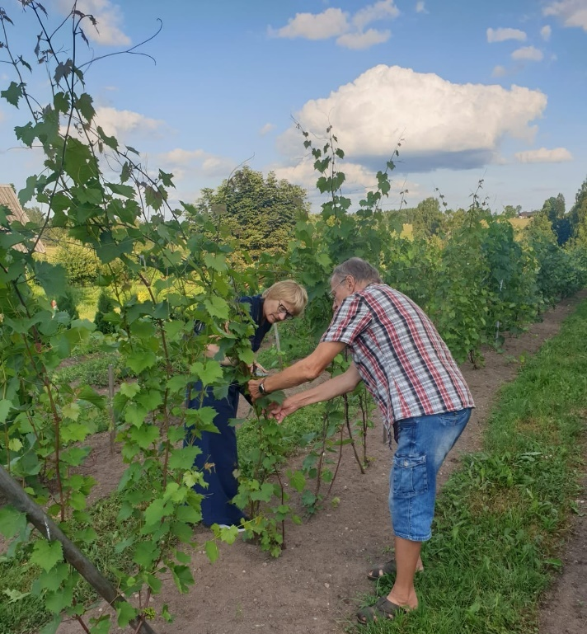
12.attēls. “Lietuvos rytas” žurnāliste viesojas saimniecībā “Vecpāpani” Rankas pagastā
Avots: Pašvaldības aģentūra

  - Uzsākts darbs pie jaunās mājaslapas www.visitgulbene.lv izstrādes.
  - Popularizējot Gulbenes novadu kā pievilcīgu tūrisma galamērķi, iesaiste projektā, kas tika realizēts sadarbībā ar “Radio Skonto”. Projekta laikā radio klausītājiem bija iespēja piedalīties izglītojošā erudīcijas spēlē “Novadu robežās”.
  - Dalība Vidzemes Tūrisma asociācijas organizētajā Vidzemes tūrisma konferencē ar diviem pieredzes stāstiem par Gulbenes Zaļo tirdziņu un SIA “Gulbenes-Alūksnes bānītis” un Gulbenes dzelzceļa stacijas piedāvājumu (sk. 13.att.).
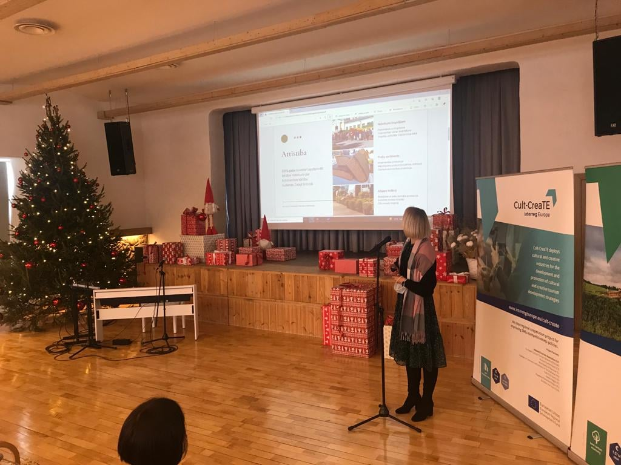
13.attēls. Aģentūras direktore Simona Sniķe uzstājas Vidzemes Tūrisma konferencē
Avots: Pašvaldības aģentūra

Lai informētu sabiedrību par tūrisma un atpūtas iespējām Gulbenes novadā ne tikai Aģentūras pārvaldītajos komunikācijas kanālos, 2021.gadā tika publicētas publikācijas un ievietotas reklāmas dažādos masu medijos – laikrakstā “Dzirkstele”, Gulbenes Novada ziņās, “Latvijas mediju” izdotajā tematiskajā žurnālā “Padoms rokā. Aktīvs un atpūties”, kā arī “Dienas mediji” izdotajā grāmatžurnālā “Atvaļinājums”; interneta portālos: dzirkstele.lv, gulbene.lv, turismagids.lv, tvnet.lv, travelnews.lv, vidzeme.com, pilis.lv, mantojums.lv, latvia.travel, la.lv, nra.lv, celotajs.lv, vidzeme.lv, precos.lv, ligavam.lv. Video sižeti un reklāmas video par Aģentūras darbu un Gulbenes novada tūrisma aktualitātēm ir translēti Re:TV, TV3, reklāmas rullīši, kā arī informācija par Gulbenes novada tūrisma piedāvājumu skanējusi raidījumos “Latvijas Radio 1”.

Ekskursijas ar elektrovilcieniņu „Atklāj un iepazīsti Gulbeni!” statistikas analīze

Aģentūra kopš 2014.gada piedāvā ekskursiju ar elektrovilcieniņu “Atklāj un iepazīsti Gulbeni!”. 2021. gadā interese par ekskursiju ar elektrovilcieniņu „Atklāj un iepazīsti Gulbeni!” ir pieaugusi par 101% salīdzinot ar 2020.gadu (sk. 14.att.).

14.attēls. Ekskursijas ar elektrovilcieniņu “Atklāj un iepazīsti Gulbeni!” braucēju skaits 2020. un 2021.gadā
Avots: Pašvaldības aģentūra

2021.gadā elektrovilcieniņa kursēšanas laiks bija no 19.maija līdz 30.septembrim 7 dienas nedēļā, tā nodrošinot pakalpojuma nepārtrauktību.
Ekskursijā ar elektrovilcieniņu devās ne tikai Gulbenes novada un pilsētas iedzīvotāji, bet arī iedzīvotāji no citiem Latvijas novadiem un pilsētām.
Ņemot vērā elektrovilcieniņa aktualitāti, 2021.gadā izdevās aizpildīt visas reklāmas vietas uz elektrovilcieniņa, tā nodrošinot Aģentūras plānoto ieņēmumu izpildi.
Pēc 2021.gada aktīvās tūrisma sezonas ir secināts, ka turpmāk būs nepieciešams plānot cita, jaudīgāka elektrovilcieniņa iegādi, lai nodrošinātu lielāku grupu pārvadājumu, kā arī, plānojot 2023.gada sezonu, tiks paaugstinātas cenas un apspriests vēl efektīvāks brauciena maršruts, apgūstot nesen sakoptās Gulbenes vietas.
2021.gadā tika novadītas 16 ekskursijas, nodrošinot gidēšanu grupu autobusos pa Gulbeni, kopā apkalpojot 395 tūristus no dažādiem Latvijas novadiem

Struktūrvienības “IIC “Dzelzceļš un Tvaiks”” darbības analīze

2021.gadā struktūrvienība “IIC “Dzelzceļš un Tvaiks”” apmeklētājiem bija slēgta no 1.janvāra līdz 18.maijam, savukārt rudens sezonā centrs atkal bija slēgts no 21.oktobra līdz 15.novembrim. Tas būtiski ietekmēja darba plāna un ieņēmumu izpildi. Tūrisma nesezonas laikā (rudens, ziema, agrs pavasaris) IIC “Dzelzceļš un Tvaiks” līdz šim ir bijis augsts pieprasījums no skolu ekskursijām, kas būtiski samazinājās pandēmijas ietekmē. Savukārt 2021.gada tūrisma sezonā (jūnijs-septembris) tika novērots apmeklētāju plūsmas pieaugums.
2021.gadā IIC “Dzelzceļš un Tvaiks” kopumā apmeklējuši 3995 cilvēki (kas ir par 76 apmeklētājiem mazāk kā 2020.gadā). Centrā viesojušās 310 ģimenes. Izlaušanās istabas spēlē “Perons 13” piedalījušās 26 grupas. Kopumā centrā iegādātas 836 biļetes.
2021.gadā, salīdzinot ar 2020.gadu, ir novērojama līdzīga tendence, kad, analizējot centra apmeklētāju statistiku, to vairāk apmeklē ģimenes, mazāk skolēnu grupas vai pieaugušo mērķauditorija. Tāpat, analizējot datus, ir novērots, ka sarucis izlaušanās istabas “Perons 13” apmeklējums. Strādājot pie šī pakalpojuma, 2021.gada nogalē tika mainīti izlaušanās istabas uzdevumi, radot jaunu spēles piedāvājumu (sk. 15.att.).

15.attēls. IIC "Dzelzceļš un Tvaiks" apmeklētāju statistika par 2020.gadu un 2021.gadu pa grupām
Avots: Pašvaldības aģentūra

Galvenie rezultāti 2021.gadā:
1. IIC “Dzelzceļš un Tvaiks” piedāvājuma papildināšana:
  - jaunas interaktīvās ierīces “Lokomotīvju ātrumu rekordi”, kas tapusi, sadarbojoties ar Vidzemes Augstskolu un SIA “Rubate Metal”, izvietošana centrā;
  - jaunu tematisko nodarbību skolēniem prezentēšana, kas tapušas, sadarbojoties ar Gulbenes novada pašvaldības Izglītības pārvaldi un mācību jomu speciālistiem.
- Iegūts Eiropas Kultūras tūrisma tīkla (ECTN) apbalvojums konkursā “Ilgtspējīgs kultūras tūrisma galamērķis” kategorijā “Dzelzceļa mantojums kultūras tūrismā” (sk. 16.att.).
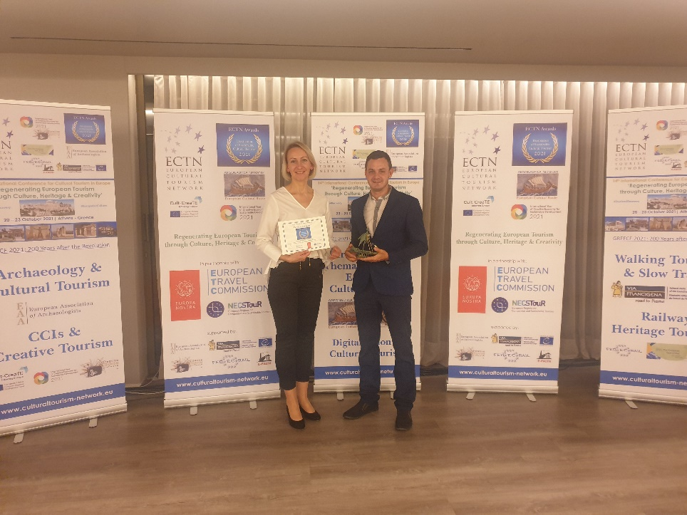
16.attēls. ECTN apbalvošanas ceremonija Atēnās, Grieķijā
Avots: Pašvaldības aģentūra

- Piedāvātas kvalitatīvas pasākumu programmas IIC “Dzelzceļš un Tvaiks” dažādu pasākumu, piemēram, Lieldienu, Pilsētas svētku, Bānīša svētku, kā arī centra dzimšanas dienas laikā.
2022. gadā IIC “Dzelzceļš un Tvaiks” plānota” darbības attīstība, nodrošinot pakalpojuma, ierīču, telpu, vides kvalitatīvu, nepārtrauktu funkcionalitāti, piedāvājot:
- centra iekārtu uzlabošanu un pilnveidošanu;
- izlaušanās istabas spēles “Perons 13” jauna scenārija izveide;
- jaunu mārketinga informācijas kanālu apgūšana, piesaistot jaunu mērķauditoriju;
- jaunu atbalstītāju piesaiste IIC” Dzelzceļš un Tvaiks”, lai realizētu jaunas idejas interaktīvā centra papildināšanai, piedāvājuma dažādošanai;
- sadarbība ar Gulbenes tūrisma uzņēmējiem, objektiem, lai veicinātu IIC ”Dzelzceļš un Tvaiks” popularitāti un atpazīstamību kā vienam no centrālajiem apskates objektiem Gulbenes pilsētā.

Struktūrvienības “Stāmerienas pils” darbības analīze

2021. gadā Stāmerienas pils apmeklētājiem bija atvērta tikai 165 dienas, jo pirmajā pusgadā valstī noteiktās epidemioloģiskās drošības dēļ pils apskatei un pasākumiem bija slēgta. Pils teritoriju pēc apmeklētāju skaitītāja datiem apmeklēja 36 215 personas, bet ieejas biļetes iegādājās 12 577 interesenti, tika vadītas 197 ekskursijas. Sakarā ar epidemioloģiskās drošības prasībām pilī vairāk ieradās nelielas tūrisma firmu grupas vai ekskursijas ar gidu izvēlējās ģimenes un pāri.
Pilī un tās teritorijā reģistrētas 26 laulības. Jaunie pāri bija gan Gulbenes novadā deklarējušās personas, gan Alūksnes, Balvu, Lubānas, Rugāju, Mārupes novadu iedzīvotāji, kā arī no valstspilsētām - Jelgavas un Rīgas. Kopumā savā kāzu dienā pili apmeklējuši vismaz 47 jaunie pāri.
Lai veicinātu Stāmerienas pils kā kultūrvietas attīstību, tās iekštelpas un āra teritorija bija iecienīta kā dažādu pasākumu norišu vieta, neraugoties uz valstī noteikto epidemioloģisko situāciju - pils vārds izskanēja ne tikai Latvijas, bet Eiropas līmenī, jo notika gan 5.Latvijas Lauku kopienu parlaments, gan pilī tika uzņemti 30 Latvijā akreditēto ārvalstu diplomātisko pārstāvniecību vadītāji ar pavadošajām personām, Latvijas Ārlietu ministrijas valsts sekretārs un darbinieki. Citādāku “elpu” un domāšanu pilī ienesa notiekošās Baltijas valstu kopienas teātra skolas laikmetīgā teātra nodarbības, kuras vadīja vācu režisore un drāmas terapeite no Libānas, kā arī Latvijas Kultūras akadēmijas un Tamperes Universitātes vasaras skolas rezidence, realizējot Aktiermākslas programmas sadarbības projektu “Aktierspēle svešā valodā”. Pilī notika nodarbības Latvijas Kultūras akadēmijas Skatuves katedras laikmetīgās dejas studentiem, kuri uzstājās ne tikai pilī, bet arī Bānīša svētkos Gulbenē un Stāmerienā. Latvijas Kultūras akadēmijas festivāla “Patriarha rudens” gaitā divas laikmetīgās dejas izrādes tika izrādītas pilī. Plaši tika apmeklēts grupas “Carnival Youht” kino mūzikas koncerts “Naivais KU-KŪ” pils teritorijā (sk. 17.att.).
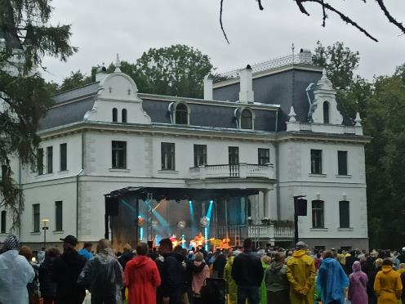
17.attēls. Grupas “Carnival Youth” koncerts
Avots: Pašvaldības aģentūra

Papildus šajā gadā pilī un teritorijā notikuši vairāk nekā 15 pasākumi ar profesionālās un amatiermākslas mākslinieku, mūziķu, aktieru, literātu dalību. Noorganizētas vairākas kaligrāfijas un mākslas darbnīcas pilī, notikuši četri dokumentālās filmas “Geparda dzimšana” seansi. VKKF Vidzemes kultūras projektu konkursā finansējumu ieguva projekts “Ķekatas Stāmerienas pilī”, kura rezultātā radīts dramaturģisks darbs par pils vēsturiskām personībām un notikumiem.
2021.gadā laikā pilī apmeklētājus priecējušas septiņas dažādas mākslas izstādes, uzturētas divas pastāvīgās - lielformāta fotogrāfiju un mākslas kolekcijas – izstādes (sk. 18.att.).
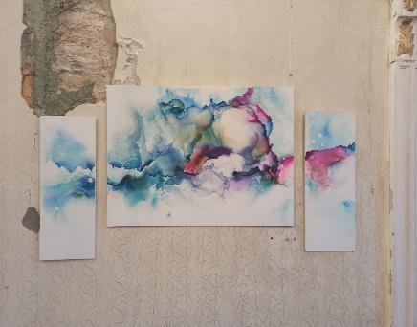
18.attēls. Darbi no B.Rāviņas izstādes “Priekā!”
Avots: Pašvaldības aģentūra

Turpināta sadarbība ar Gulbenes novada vēstures un mākslas muzeju par pastāvīgo ekspozīciju “Kolorītais Leo Svemps”, kā arī uzturēta multimediālā ekspozīcija diennakts tumšajā laikā uz pils ziemeļu fasādes.
Veiksmīgi turpināta sadarbība ar mecenātiem Peteru Langbemu (Vācija) un viņa pārstāvjiem Latvijā, kā rezultātā iegūti dāvinājumi pilij - antikvāras mēbeles, paklāji, interjera, sadzīves priekšmeti, rekvizīti un trauku kolekcijas.
Stāmerienas pils telpas savos videoklipos izvēlējušās iemūžināt latviešu mūzikas grupas “Carnival Youth” dziesmai “Alvas zaldātiņi” un “Latgalīšu Reps" dziesmai “Cyta dzela”, kā arī ģitārists Rihards Krilovs.
Stāmerienas pils ar savu piedāvājumu ievērojami palielinājusi kopējo Stāmerienas un Gulbenes novada apmeklētāju skaitu. Tā ir kā magnēts, kas pievelk ne tikai tūristus, bet arī tūrisma uzņēmējus, veidojot daudzveidīgu piedāvājumu Stāmerienas pagastā un Gulbenes novadā kopumā. Stāmerienas pils ir vieta, kas piesaista ar savu kultūrvēsturisko bagātību un daili.
Stāmerienas pils galvenie rezultāti 2021.gadā:
  - Dalība Latvijas Republikas Kultūras ministrijas komunikācijas kampaņā “Atrastā Latvija”, kurā pils bija viens no 60 objektiem (kā projekta “Gaismas ceļš cauri gadsimtiem” gaitā atjaunotais objekts) un ieguva visaugstāko apmeklētāju novērtējumu.
  - Aktualizēta, precizēta un papildināta “Stāmerienas pils darbības stratēģija 2016. – 2030. gadam”, kas apstiprināta 30.11.2021 Gulbenes novada domes sēdē.
  - Konkursa rezultātā iegūta pils vizuālā identitāte.
  - Izveidota pils mājaslapa, sagatavoti materiāli par pili latviešu, angļu un itāļu valodā un izdoti bukleti.
  - Sadarbībā ar Stāmerienas pagasta pārvaldes darbiniekiem visu gadu veikti plaši parka kopšanas darbi un Mežu dienās parka teritorijā iestādīti 48 košumkrūmi un divi koki.
  - Iedibināta jauna tradīcija vasaras sezonā – “Stāmerienas muižas tirdziņš”, kurā piedalījās Stāmerienas, Litenes un Beļavas pagastu mājražotāji un amatnieki.
  - Izveidota sadarbība ar Latvijas Kultūras akadēmiju (sk. 19.att.).
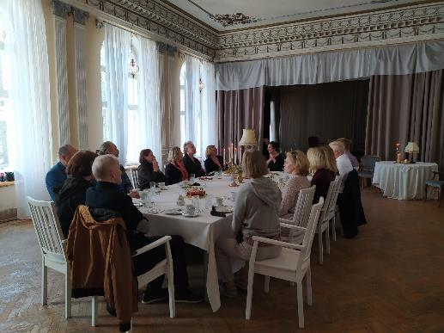
19.attēls. Sadarbības sarunas ar Latvijas Kultūras akadēmijas vadību un mācībspēkiem
Avots: Pašvaldības aģentūra

  - “I.Caunītes arhitektu birojs” sadarbībā ar pils darbiniekiem un Gulbenes novada pašvaldības Attīstības un projektu nodaļas speciālistiem izstrādājis pils iekštelpu atjaunošanas projektu.

2022. gadā un turpmāk ir aktuāls projekts “Stāmerienas pils iekštelpu pārbūve, restaurācija un atjaunošana”, kura apstiprināšanas un finansējuma iegūšanas gadījumā, iekštelpu atjaunošanas un renovācijas projekta 1.etapa darbības gaitā būtiski:
- nodrošināt kvalitatīvu un saistošu tūrisma un kultūras piedāvājumu pils teritorijas apmeklētājiem visa gada garumā;
- nodrošināt esošo pakalpojumu nepārtrauktību, pielāgojot to āra teritorijai;
- nepazaudēt pils apmeklēšanas interesi un veicināt jaunu apmeklētāju piesaisti;
- veicināt finansējuma piesaisti jaunu pakalpojumu un ideju realizācijai.
2022.gadā plānots pastiprinātu uzmanību pievērst:
- pils parka labiekārtošanai;
- muižas saimniecisko ēku funkcionālai sakārtošanai;
- pils piedāvājuma paplašināšanai, organizējot kultūras un mākslas pasākumus pilī un ārtelpā, piedāvājot tematiskās ekskursijas, radošās darbnīcas, filmu vakarus, izrādes, spēles, veicinot Stāmerienas pils kā vietas sajūtām (kā iekštelpā, tā arī tās ārtelpā) attīstību.
Turpinot attīstīt pils tūrisma un kultūras piedāvājumu, veidot ciešu sadarbību ar citiem pagasta un novada tūrisma pakalpojumu sniedzējiem, tādējādi vairākkārt palielinot tūristu skaitu Gulbenes novadā.

2022.gadā plānotie pasākumi

2022.gadā Aģentūra izvirzījusi galvenos uzdevumus:
- Nodrošināt tūrisma piedāvājuma atpazīstamību un konkurētspēju kā vienota tūrisma galamērķa pozicionēšanu, izveidojot kvalitatīvu, funkcionālu un vizuāli pievilcīgu mājas lapu visitgulbene.lv, regulāri popularizējot tūrisma piedāvājumu vietējā un starptautiskā līmenī, nodrošinot aktīvu līdzdalību nacionāla un starptautiska mēroga tūrisma un kultūrvēsturiskā mantojuma organizācijās, tā sniedzot kvalitatīvu pieredzējumu jaunu viesu piesaistei, taču īpaši akcentējot esošo apmeklētāju lojalitātes veicināšanu.
- Veicināt infrastruktūras attīstību tūrisma izaugsmei, uzlabojot tūrisma infrastruktūru un sakārtojot apskates objektus novadā.
- Aktualizēt dalību projektos, gūstot papildus finansējumu, lai pilnveidotu kopējo piedāvājumu un sniegtu atbalstu Gulbenes novada tūrisma uzņēmējiem, pakalpojumu sniedzējiem.
- Saglabāt Gulbenes novada kultūrvēsturisko mantojumu mijiedarbībā ar dabas potenciāla izmantošanu, attīstot aktīvā un dabas tūrisma potenciālu Gulbenes novadā.
- Pilnveidot un attīstīt Stāmerienas pili kā vissezonas tūrisma un kultūras piedāvājumu, akcentējot pils parka un tuvākās apkārtnes potenciāla attīstību, starptautiska mēroga tūrisma maršrutu veidošanu, regulāra kultūras piedāvājuma attīstīšanu.
- Attīstīt IIC “Dzelzceļš un Tvaiks” daudzveidīgu tūrisma piedāvājumu, aktualizējot izlaušanās istabas spēles scenārija maiņu, piesaistot uzņēmējus jaunu ierīču izveidei, meklējot jaunus, piemērotus mārketinga kanālus centra popularizēšanai.
Aģentūras plānotie organizētie un atbalstītie pasākumi 2022.gada otrajā pusgadā:
Stāmerienas pils Muižas tirdziņa organizēšana. | 2.07.
Mājas kafejnīcu dienas organizēšana Gulbenes novadā. | 09.07.
Iesaistīšanās Gulbenes Pilsētas svētku programmas veidošanā, piedāvāšanā. | 29.-31.07.
Zaļā tirdziņa organizēšana. | 30.07.
Ekskursijas pasažieru vilciena pasažieriem organizēšana sadarbībā ar Madonas novada pašvaldības TIC (Madona, Cesvaine). | 16.07.
Vokālās mākslas meistarklašu organizēšana Stāmerienas pilī. | Jūlijs – augusts
Stāmerienas pils Muižas tirdziņa organizēšana. | 6.08.
Zaļā tirdziņa organizēšana. | 20.08.
Ekskursijas pasažieru vilciena pasažieriem organizēšana sadarbībā ar Madonas novada pašvaldības TIC (Madona, Cesvaine). | 20.08.
Itālijas dienas “Dzīvesstils “VASARA”” organizēšana. | 27.08.
Dalība Bānīša svētku organizēšanā. | 3.09.
IIC “Dzelzceļš un Tvaiks” jubilejas pasākuma organizēšana. | 3.09.
Zaļā tirdziņa gadatirgus "Ražojam paši" organizēšana. | 17.09.
Pasaules Tūrisma dienas organizēšana. | 27.09.
Eiropas Kultūras mantojuma dienas organizēšana. | Septembris
IIC “Dzelzceļš un Tvaiks” Tēvu dienas aktivitāšu organizēšana. | Septembris
Ekskursijas pasažieru vilciena pasažieriem organizēšana sadarbībā ar Madonas novada pašvaldības TIC (Madona, Cesvaine) | 08.10.
“Patriarha rudens” aktivitāšu Stāmerienas pilī kopā ar LKA organizēšana. | 14.-16.10.
Zaļā tirdziņa organizēšana. | 16.10.
Leģendu nakts pasākuma organizēšana. | 29.10.
Tematiskās dienas “Zelta rudens diena” organizēšana, tūrisma objektu un saimniecību piedāvājuma popularizēšanai. | Oktobris
IIC “Dzelzceļš un Tvaiks” Skolēnu rudens brīvdienu piedāvājuma veidošana. | Oktobris
Zaļā tirdziņa organizēšana. | 19.11.
Pārdošanas apmācību mājražotājiem organizēšana. | Novembris
Tematiskās dienas “Meistaru diena” organizēšana, tūrisma objektu un saimniecību piedāvājuma popularizēšanai. | Novembris
IIC “Dzelzceļš un Tvaiks” Valsts svētku aktivitāšu organizēšana. | Novembris
Zaļā tirdziņa organizēšana. | 17.12.
Tematiskās dienas “Meistaru diena” organizēšana, tūrisma objektu un saimniecību piedāvājuma popularizēšanai. | Decembris
Kamermūzikas koncerta Stāmerienas pilī organizēšana. | Decembris
IIC “Dzelzceļš un Tvaiks” Ziemassvētku laika aktivitāšu organizēšana. | Decembris

